Aditiva v potravinách – řešení
Pracovní list je vhodný pro žáky 2. stupně ZŠ a střední školy. Žáci se dozví, co to vlastně jsou aditiva, kde se používají a seznámí se s nejznámějšími z nich.

- Aditiva v potravinách

________________________________________________________

- Odpovězte na otázky:

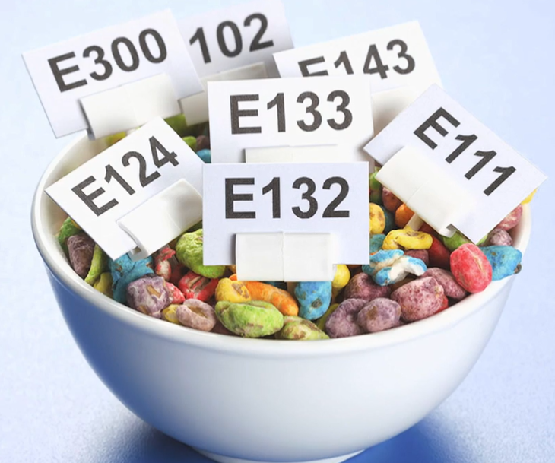
- Co to jsou aditiva?
- Jaké jsou jejich vlastnosti?
- Kde se aditiva používají?
- Čím se dají vykompenzovat nezdravé elementy v potravě?

- Aditiva jsou přidané látky, které zvýrazňují nebo mění vlastnosti potravin.
- Aditiva například prodlužují trvanlivost potravin, zvýrazňují barvu, zvyšují nebo regulují kyselost, zahušťují potraviny…
- Aditiva se používají hlavně v potravinářském průmyslu.
- Nezdravé elementy v potravě se dají vykompenzovat například čerstvou zeleninou a ovocem, celozrnným pečivem.

- Doplňte tabulku.

E-kód | Aditivum | Technologická funkce
E 100 | Kurkumin | Barvivo
E 101 | Riboflavin | Barvivo
E 150 a | Karamel | Barvivo
E 170 | Uhličitan vápenatý | Barvivo, stabilizátor, protispékavá látka
E 173 | Hliník | Barvivo
E 200 | Kyselina sorbová | Konzervant
E 211 | Benzoát sodný | Konzervant
E 251 | Dusičnan sodný | Konzervant, stabilizátor barviva
E 621 | Glutamát sodný | Látka zvýrazňující chuť a vůni
E 954 | Sacharin | Sladidlo

- Najděte na vašem oblíbeném mléčném výrobku aditiva a vysvětlete jeho význam..

Kečup Hamé jemný E 202 sorbát draselný
E 211 benzoát sodný
E 261 regulátor kyselosti
E 330 kyselina citronová

Co jsem se touto aktivitou naučil/a:

………………………………………………………………………………………………………………………
………………………………………………………………………………………………………………………………………………………………………………………………………………………………………………

Autor:
Toto dílo je licencováno pod licencí Creative Commons [CC BY-NC 4.0]. Licenční podmínky navštivte na adrese [https://creativecommons.org/choose/?lang=cs].

